070595
N’allez pouet à la Gaubretière
Air de danse
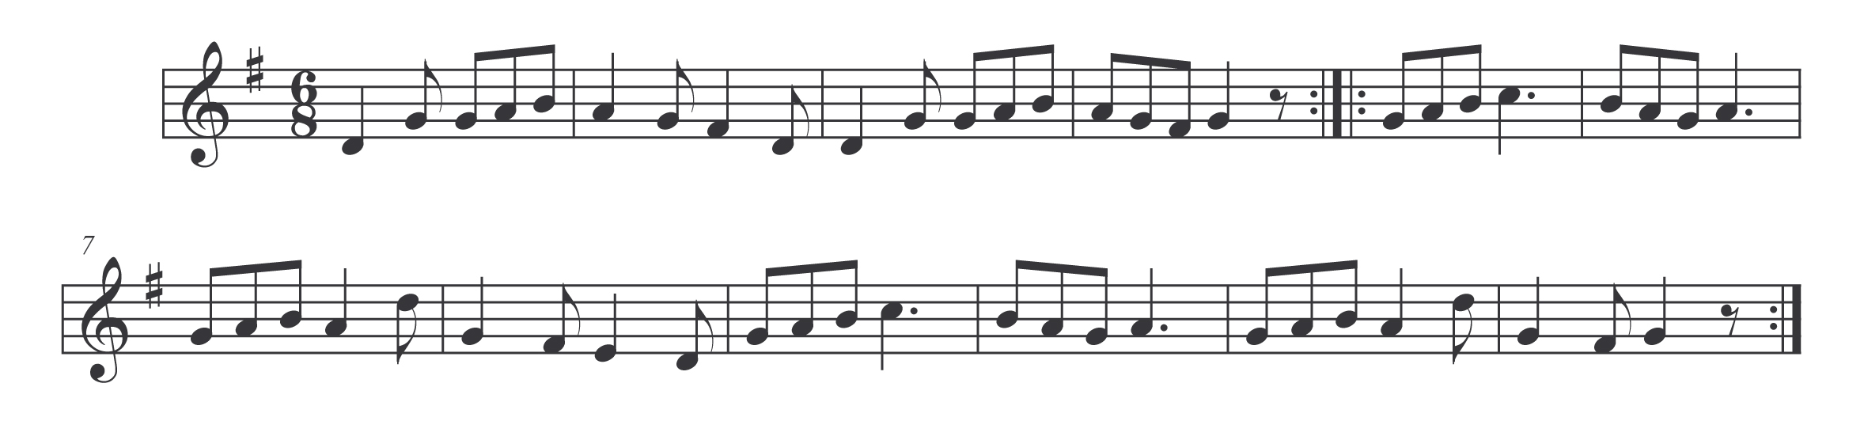

Société des antiquaires de l’Ouest 4 ème bulletin de 1842

« N°2 N’allez pouet à la Gaubretière » note de l’auteur

La chanson populaire en Vendée par Sylvain Trébucq
« notice sur Chavagnes en Paillers, par A. de la Villegille
Bulletin des antiquaires de l’Ouest (4ème trimestre 1842) »

La chanson populaire en Vendée par Sylvain Trébucq Paris Librairie Historique des Provinces Emile Lechevalier 1896.

